Najbardziej niebezpiecznymi sekretami są te wymazane

Sophie nie wie, czemu – ani komu – wierzyć. W rozgrywce, w której bierze udział tak wielu graczy, największym błędem może być skupianie się na niewłaściwym zagrożeniu…
„Przebłyski” to już VII tom serii „Zaginione Miasta” autorstwa Shannon Messenger – wielokrotnie wznawianego cyklu fantasy o Sophie Foster, uwielbianego przez polskich i amerykańskich nastolatków oraz czytelników w kilkunastu innych krajach.
Kiedy Niewidziani udowadniają, że Sophie jest znacznie bardziej bezbronna, niż jej się wydawało, dociera do niej, że pora na zmianę zasad. Potężne zdolności nie zapewnią jej lepszej ochrony niż do tej pory. Aby stawić czoło bezwzględnym wrogom, Sophie musi nauczyć się walczyć.
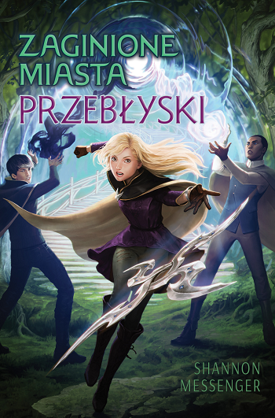
Niestety trening sztuk walki nie jest w stanie pomóc przyjacielowi, który mierzy się z zupełnie innym niebezpieczeństwem – jedyne rozwiązanie łączy się z podjęciem wyjątkowego ryzyka. A takie rozproszenie uwagi może być właśnie tym, na co czekają wrogowie.
Sophie musi pozwolić, aby przeszłość i teraźniejszość zlały się ze sobą. Najbardziej niebezpiecznymi sekretami są zawsze te, które zostały wymazane.
Główna bohaterka „Zaginionych Miast”, z pozoru dziewczyna jak inne, jest kimś niezwykłym, obdarzonym mocami, które robią wrażenie nawet w świecie elfów i goblinów. Sophie jest postacią, z którą najłatwiej identyfikują się młodzi czytelnicy: jest superbohaterką, ale wśród rówieśników, dorosłych opiekunów i spraw dotyczących dorastania porusza się tak samo nieporadnie jak wszyscy nastolatkowie. Podwójne życie Sophie to z jednej strony objęte tajemnicą treningi telepatyczne, a z drugiej starcia ze szkolnymi prześladowcami oraz trudna materia prawdziwej przyjaźni i pierwszych sercowych perypetii.
Seria „Zaginione Miasta” to barwna, dobrze opowiedziana historia, w której połączono przygodę i niebezpieczeństwo z żelaznym zestawem tematów interesujących młodych ludzi: miłość, przyjaźń, szkoła, rodzice oraz bardzo aktualny wątek troski o środowisko.

Dane wydawnicze:
Wydawnictwo IUVI | Autorka: Shannon Messenger | Seria: Zaginione Miasta, VII tom |
Format: 135 x 205 mm | s. 696 | ISBN 978-83-7966-082-7 | Data premiery: 24.07.2023 | Wiek 12+ | www.iuvi.pl
Recenzje:
„ZAGINIONE MIASTA” to połączenie „Alicji w Krainie Czarów”, „Władcy pierścieni” i „Harry’ego Pottera”. Doskonała zabawa!
Michael Buckley, autor bestsellerowych serii „Siostry Grimm” i „Nerds”

Zachwycająca i niebezpieczna przygoda z perfekcyjnie napisanymi bohaterami, którzy nigdy ci się nie znudzą.
Lisa McMann, autorka bestsellerowej serii „The Unwanteds”

O autorce:
Shannon Messenger ukończyła kinematografię na Uniwersytecie Południowej Kalifornii, gdzie się dowiedziała – oprócz wielu innych rzeczy – że oglądanie filmów jest dużo lepsze niż ich kręcenie. Studiowała sztukę, scenopisarstwo i produkcję filmową, zrozumiała jednak, że jej prawdziwa pasja to pisanie książek. Jest autorką okupującej od lat listy bestsellerów „New York Timesa”, wielokrotnie nagradzanej serii „Zaginione Miasta” (Keeper of the Lost Cities) oraz cyklu „Sky Fall” dla starszej młodzieży. Jej książki wydano w wielu krajach i przetłumaczono na wiele języków. Autorka mieszka w Południowej Kalifornii wraz z mężem i zawstydzającą liczbą kotów. Online można ją znaleźć na www.shannonmessenger.com.

Strona internetowa Wydawnictwa IUVI: www.iuvi.pl
Fanpage Wydawnictwa IUVI: https://www.facebook.com/WydawnictwoIUVI/

Patroni medialni:

